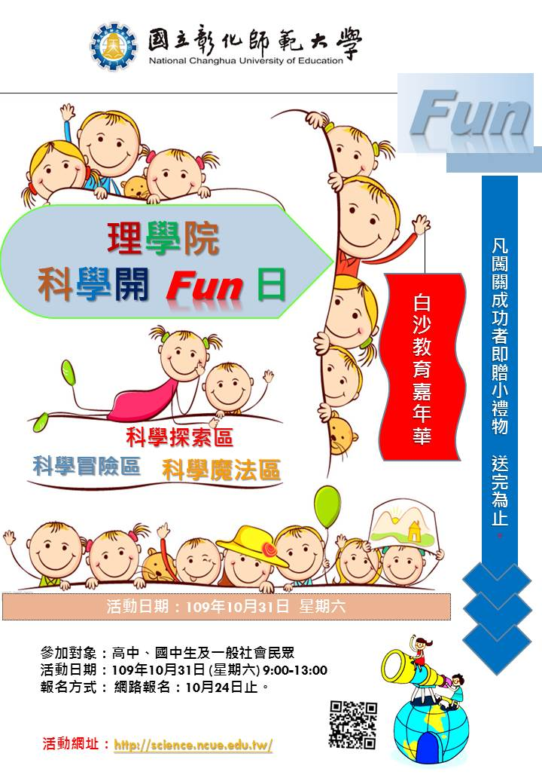

彰化師大理學院「科學開Fun日」
時間：中華民國109年10月31日（星期六）
地點：彰化師大教學大樓及各系所研究實驗室

一、主辦單位：國立彰化師範大學 理學院
二、指導單位：教育部、科技部
三、參與對象：國中高中學生及一般社會民眾
四、活動主旨：為「2020科學節」活動，並宣傳彰化師大理學院教學研究特色，開放本院教師研究實驗室，辦理科趣攤位及教材展示，邀請中學學生及校內外民眾參加，引導參加者對基礎科學之興趣，進而瞭解科學的奧妙！
五、活動內容：
活動分為「科學探索區」，「科學冒險區」，「科學魔法區」、「白沙教育嘉年華成果展」等區域，特別推出了網頁版本的活動搜尋，讓參與者更方便查看自己有興趣的活動，完成規定關卡數者頒發「研習證明書」及「紀念品」。

1.科學探索區：參訪各研究實驗室，由研究生解說研究內容及示範實驗。
2.科學冒險區：以「闖關設攤」方式進行之科學遊戲，由本院學生當關主設置闖關攤位。
3.科學魔法區：綠能、新興科技及動手做體驗教室。
4.校慶園遊會

六、報名方式
團體報名：請填列附表後回傳本校理學院。
個人報名：為防疫請配合實名制，一律採網路報名：
報名網址: http://science.ncue.edu.tw/fun/index.html

七、連絡方式
1.電 話 :04-7232105轉3003 聯絡人:謝小姐
2.傳 真 :04-7211178
3.活動網址：http://science.ncue.edu.tw/fun/index.html

八、為因應防疫需求，強化對於公眾集會的評估管理，請配合有呼吸道症狀者、不宜參加，並請參加活動者全程配戴口罩，敬請見諒。

歡迎踴躍報名參加～

（( 彰師大理學院科學開放日 )）
團體報名表
參 加 單 位：
帶 隊 老 師： 聯絡電話：
參 加 學 生：
班級 | 姓名 | 手機號碼 |  | 班級 | 姓名 | 手機號碼

＊團體請自行安排貴校集合報到及退場時間。
＊本表格可至網頁下載後自行增減。
＊填妥報名表後請於10/24日前E-mail至ncuecos2019@gmail.com或傳真至04-7211178，謝謝！
＊為因應防疫需求，強化對於公眾集會的評估管理，以下為注意事項：
1. 有呼吸道症狀者、不宜參加。
2. 全程請戴口罩進行活動，並盡量減少觸摸眼鼻口等。
3. 活動中如出現發燒、身體不適等症狀者勿入場，請返回家休息並就醫。

